# Valores dos parâmetros

Semente = 218 m = 1450 λ = 1,85 $γ=1-α=0.95$

# Código em R

library(ggplot2)

grafico <- function(seed, m, ni, nf, nStep, lambda, gama) {

set.seed(seed)

ns <- seq(ni, nf, nStep)

a <- qnorm((1+gama)/2) # inversa da distribuição normal para gama

# Geração dos dados

n <- numeric(length(ns))

for(i in 1:length(ns)) {

k <- 2*(a/sqrt(ns[i]))

n[i] <- mean(replicate(m, k/mean(rexp(ns[i] ,lambda))))

}

# Desenho do gráfico

dados <- data.frame(ns, n)

plot <- ggplot(dados) + geom_line(aes(ns, n), color = "firebrick") +

labs(x = "n", y = "MA(n)", title = "Amplitudes dos Intervalos de Confiança",

subtitle = sprintf("Média das amplitudes dos IC de %s amostras para cada n", m)) +

scale_y_continuous(expand = c(0,0), limits = c(0, 0.8)) +

scale_x_continuous(expand = c(0,0), limits = c(0, 5100)) + theme_classic() +

theme(panel.grid.major = element_line(size = 0.4),

panel.grid.minor = element_line(size = 0.4))

# Guarda o plot como imagem

ggsave("Plot.png", plot, width = 1920, height = 1080, units = "px")

return(plot)

}

# Chama a função com os valores do enunciado

grafico(seed=218, m=1450, ni=100, nf=5000, nStep=100, lambda=1.85, gama=0.96)

# Gráfico

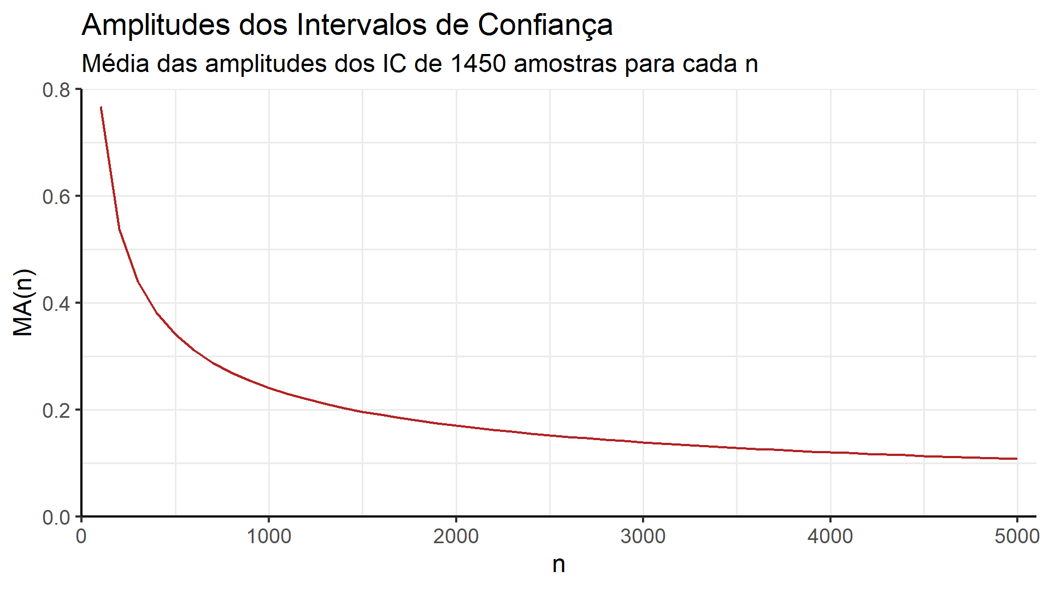

# Comentários

O gráfico acima apresentado prova a existência de uma proporcionalidade inversa entre a dimensão das amostras, n, e o intervalo de confiança da média dessas amostras. Esta relação confirma a fórmula teórica para o intervalo de confiança, dada por:

$${IC}_{\left(γ×100\right)\%}\left(λ\right)≃\left[\frac{1-\frac{a}{\sqrt{n}}}{\overline{x}},\frac{1+\frac{a}{\sqrt{n}}}{\overline{x}}\right]$$

onde se verifica que $MA\left(n\right)∝\frac{1}{\sqrt{n}}$ é a relação de proporcionalidade inversa.

Podemos, assim, concluir que quanto maior é a dimensão das amostras, menor é o intervalo de confiança, logo maior será a probabilidade de a média das amostras ser próxima do valor esperado real.